Государственное бюджетное профессиональное образовательное учреждение
«Волгоградский индустриальный техникум»
Отчёт по УП 05
Новоженникова Артёма Витальевича
группа ИСиП-113
Задание 1

ПОСТАНОВКА ЗАДАЧИ
Разработать приложение для учета заказов магазина электроники. База данных состоит из 3 таблиц. Таблица 1: Category (Категории):
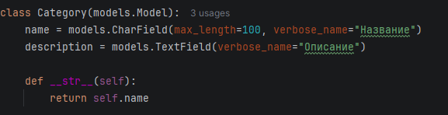
Рисунок 1
Таблица 2: Product (Товары):
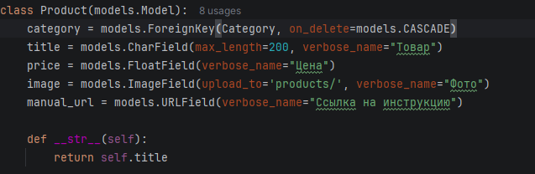
Рисунок 2
Таблица 3: Order (Заказы):
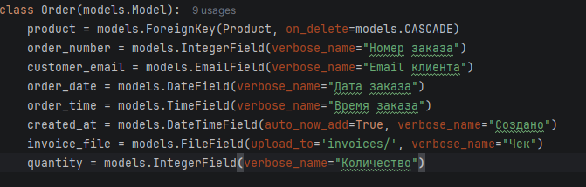
Рисунок 3
Перечень выполняемых запросов (отчетов):
- Фильтрация списка продукции по вхождению строки в название.
- Поиск заказов на конкретную выбранную дату.
- Определение максимальной цены товара в каталоге.
- Поиск заказов по фрагменту Email адреса клиента.
- Выборка заказов за определенный месяц с количеством товара более заданного.
- Расчет суммарной стоимости каждого заказа (Цена × Количество).
- Сортировка всех товаров по убыванию цены.
- Вывод товаров дороже 5000 руб. с отображением их категорий.

ХОД ВЫПОЛНЕНИЯ
Проект разработан на фреймворке Django. Установлены библиотеки: asgiref, Django, sqlparse, tzdata, docxtpl, Pillow.

- Файл models.py Описание структуры таблиц и связей между ними (таблицы указаны в постановке задач).

- Файл views.py Логика обработки форм, удаления записей и формирования аналитических отчетов:

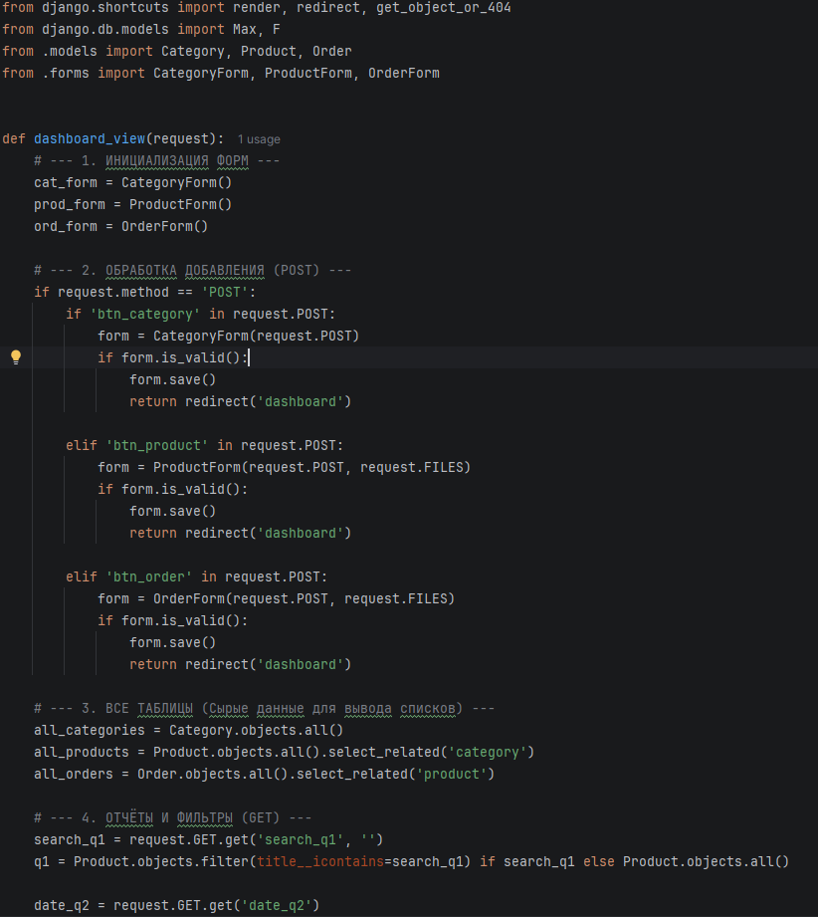
Рисунок 4
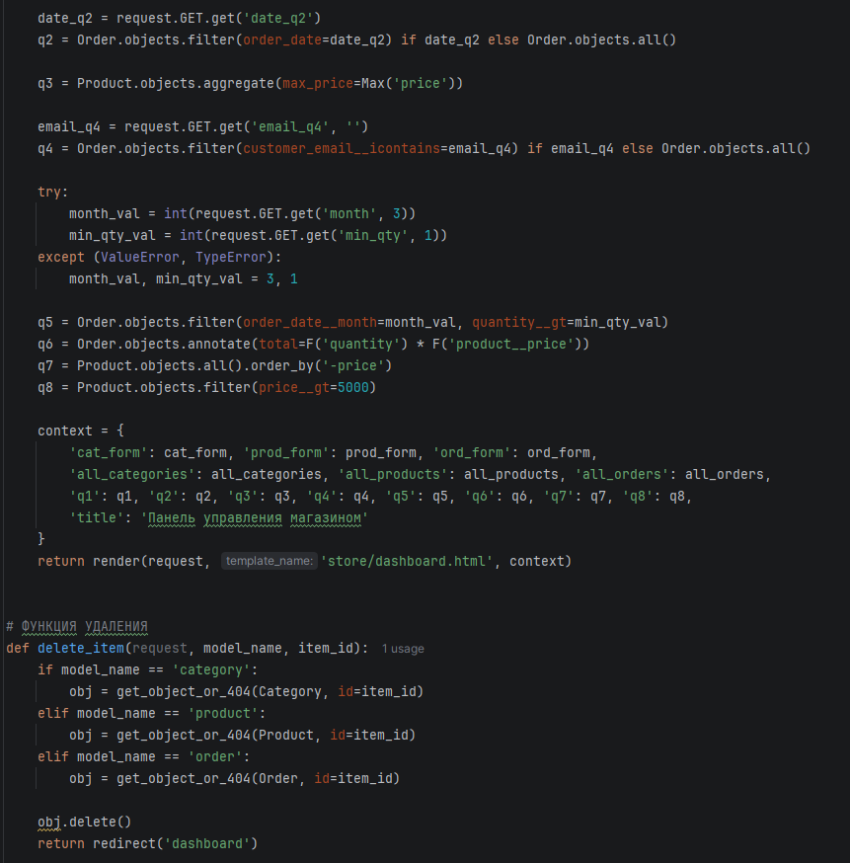
Рисунок 5

ТЕСТИРОВАНИЕ

Добавление категории:

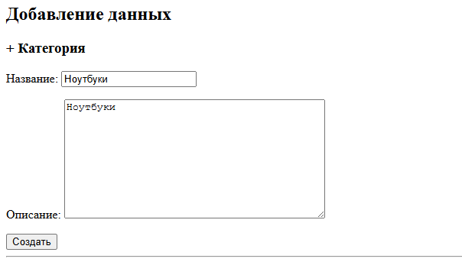
Рисунок 6

Рисунок 7

Добавление товара:
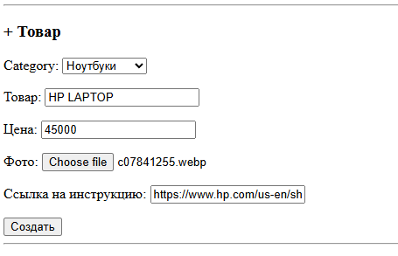
Рисунок 8
Рисунок 9

Оформление заказа:
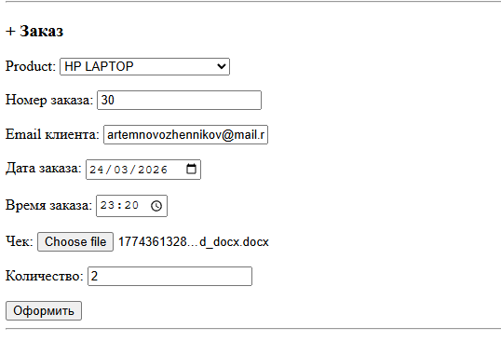
Рисунок 10
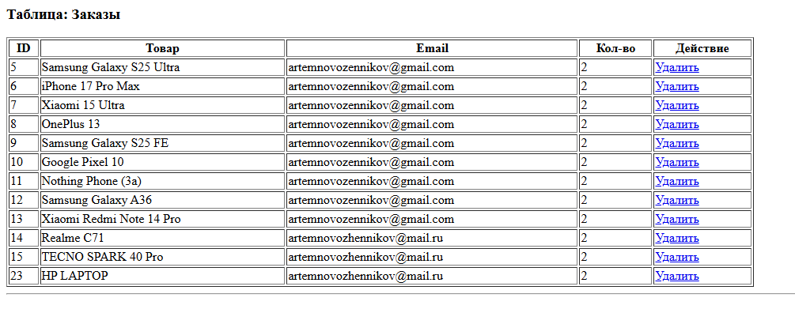
Рисунок 11

Фильтрация списка продукции по вхождению строки в название:
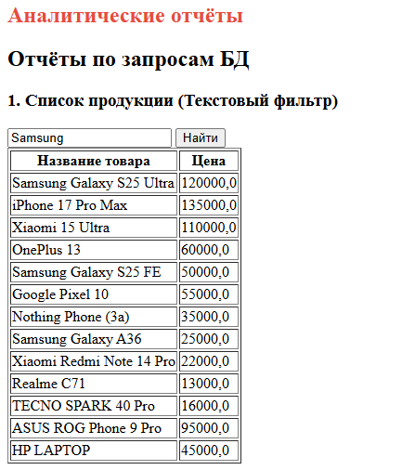
Рисунок 12
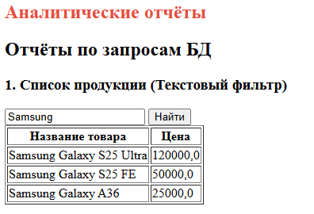
Рисунок 13

Поиск заказов на конкретную выбранную дату:
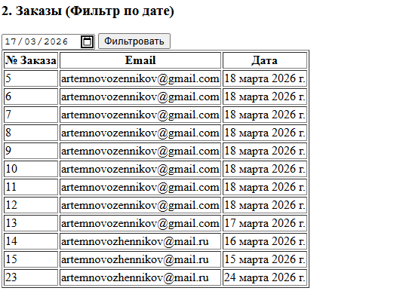
Рисунок 14
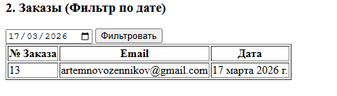
Рисунок 15

Определение максимальной цены товара в каталоге:
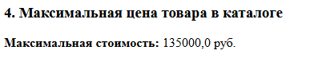
Рисунок 16

Поиск заказов по фрагменту Email адреса клиента:
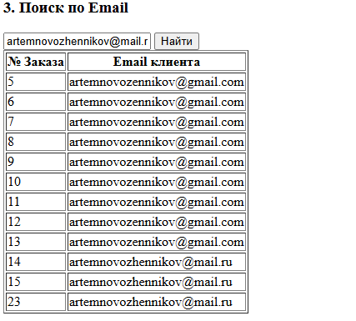
Рисунок 17
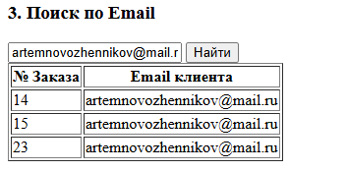
Рисунок 18

Выборка заказов за определенный месяц с количеством товара более заданного:
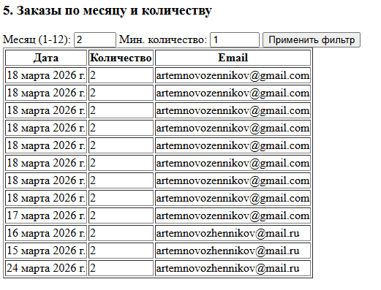
Рисунок 19
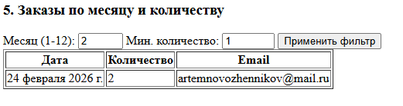
Рисунок 20

Расчет суммарной стоимости каждого заказа (Цена × Количество):
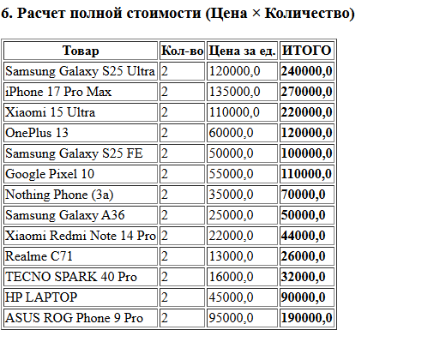
Рисунок 21

Сортировка всех товаров по убыванию цены:
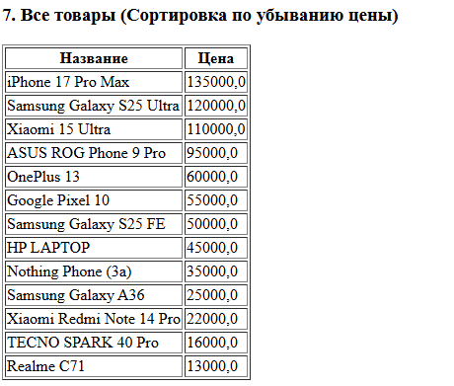
Рисунок 22

Вывод товаров дороже 5000 руб. с отображением их категорий:
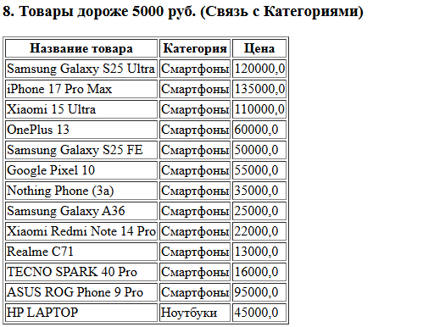
Рисунок 23

